地图boss刷新时间位置和刷怪类型修改说明

- 在服务端关闭的前提下打开

打开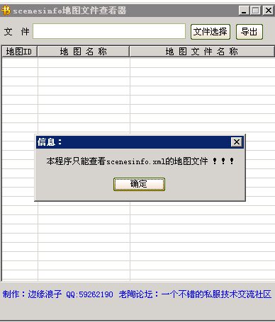
以魔族巢穴为例双击
解释如下
<npc id="30072"（怪物id可同tbl工具在NpcBase中查询） name="大将灵王(魔)"（怪物名称可用tbl工具在NpcBase.Tbl中查询） width(宽度)="128" height(高度)="149" x（x轴）="118" y（y轴）="113" num="1"（刷怪数量） interval="10800"（刷新时间=秒）/>
X轴
高度
Y轴
宽度
怪物会在此方形中随机刷出

